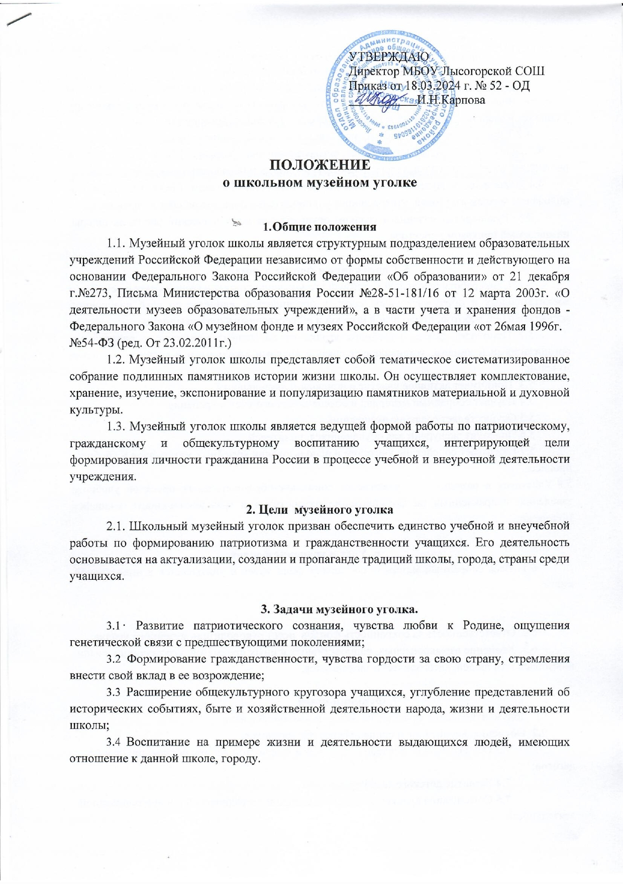4.Организация музейного уголка
  - Школьный музейный уголок организуется в образовательном учреждении на общественных началах на основе систематической работы постоянного актива педагогов и учащихся и наличии подлинных материалов, соответствующих профилю музейного уголка;
  - Учредителем музейного уголка является образовательное учреждение
  - Деятельность музейного уголка регламентируется Уставом ГБОУ СОШ №21 и положение музейного уголка, утвержденное руководителем образовательного учреждения.
  - Деятельность музейного уголка регламентируется Уставом ГБОУ СОШ №21 и положение музейного уголка, утвержденное руководителем образовательного учреждения.
4.5. Руководство музейным уголком осуществляет педагогический работник школы, назначаемый приказом директора.

Содержание и формы работы
  - Свою работу школьный музейный уголок осуществляет в тесной связи с решением воспитательных и образовательных задач, в органическом единстве со всей внеурочной воспитательной работой, проводимой школой и общественными организациями.
  - Пополняет фонды музейного уголка путем личных контактов с различными организациями и лицами, устанавливает связь с другими школьными и государственными музеями.
  - Принимает активное участие в поисковой деятельности
  - Изучает собранный материал и обеспечивает его учет и хранение.
  - Осуществляет создание экспозиций
  - Проводит экскурсии для обучающихся, родителей.
  - Оказывает содействие учителям в использовании музейных материалов в учебном процессе.
  - Участвует в разработке и реализации социально-образовательных проектов учебного заведения, направленных на формирование патриотизма и гражданственности учащейся молодежи.

книге.

Учет и хранение фондов
  - Весь собранный материал составляет фонд музея и учитывается в инвентарной

  - Ответственность за сохранность фондов несет руководитель музейного уголка.
  - Хранение взрывоопасных, радиоактивных и иных предметов, угрожающих жизни и безопасности людей, категорически запрещается.

Функции музея
  - Документирование фрагментов истории школьной жизни;
  - Обучение, воспитание и социализация обучающихся;
  - Осуществление исследовательской и творческой работы обучающихся и пе
дагогов;

  - Развитие детского самоуправления
  - Организация культурно-просветительской, методической и информационной

деятельности.

Руководство деятельностью музейного уголка

  - Общее руководство деятельностью музейного уголка осуществляет руководитель образовательного учреждения;
  - Непосредственное руководство практической деятельностью музейного уголка осуществляет музейный педагог, назначенный приказом директора школы;
  - Текущую работу осуществляет совет музейного уголка. Он решает вопроcы включения в фонд исторического материала, рассматривает и утверждает план работы.

